

GIMNAZIJA SESVETE

BISTRIČKA 7, SESVETE

OIB: 69909107858

MB: 3564231

ŠIFRA DJELATNOSTI: 80220

RAZINA: 31

RAZDJEL: 09

Sesvete, 11. studenog 2024.

**OBRAZLOŽENJE FINANCIJSKOG PLANA ZA**

**2025. GODINU I PROJEKCIJA ZA 2026. I 2027. GODINU**

1. **UVOD**

Putem Gradskog ureda za obrazovanje, sport i mlade Gradski ured za financije i javnu nabavu daje Uputu za izradu i dostavu prijedloga financijskih planova za razdoblje 2025. – 2027., temeljem kojih smo pristupili izradi prijedloga financijskog plana i projekcija.

Metodologija za izradu prijedloga financijskog plana propisana je Zakonom o proračunu (Narodne novine 144/21) i podzakonskim aktima Pravilniko o planiranju u sustavu proračuna (Narodne novine 1/24), Pravilnik o proračunskim klasifikacijama (Narodne novine 4/24) i Pravilnikom o proračunskom računovodstvu i računskom planu (Narodne novine 158/23).

Sukladno čl. 38. Zakona o proračunu, prijedlog financijskog plana proračunskog korisnika usvaja se na razini skupine ekonomske klasifikacije (druga razina proračunskog plana).

Financijski plan sastoji se od plana za proračunsku godinu i projekcija za sljedeće dvije godine te sadrži opći i posebni dio i obrazloženje financijskog plana.

Člankom 34. Zakona o proračunu i čl. 29. Pravilnika o planiranju u sustavu proračuna propisan je sadržaj općeg dijela financijskog plana od:

* sažetka Računa prihoda i rashoda i Računa financiranja,
* Računa prihoda i rashoda i
* Računa financiranja.

Račun prihoda i rashoda sastoji se od prihoda i rashoda iskazanih prema izvorima financiranja i ekonomskoj klasifikaciji te rashoda iskazanih prema funkcijskoj klasifikaciji.

Člankom 35. Zakona o proračunu te člancima 35. i 36. Pravilnika propisan je sadržaj posebnog dijela financijskog plana od:

* plana rashoda i izdataka po izvorima financiranja i ekonomskoj klasifikaciji, raspoređenih u programe koji se sastoje od aktivnosti i projekata.

Člankom 36. Zakona o proračunu i člankom 36. Pravilnika propisan je sadržaj obrazloženja financijskog plana koji se sastoji od obrazloženja općeg dijela i obrazloženja posebnog dijela prijedloga/financijskog plana.

Obrazloženje općeg dijela financijskog plana sastoji se od:

* obrazloženja prihoda i rashoda, primitaka i izdataka i
* obrazloženje prenesenog manjka odnosno viška financijskog plana.

Obrazloženje posebnog dijela financijskog plana sastoji se od obrazloženja programa koje se daje kroz obrazloženje aktivnosti i projekata zajedno s ciljevima i pokazateljima uspješnosti.

1. **OBRAZLOŽENJE OPĆEG DIJELA FINANCIJSKOG PLANA**

**Račun prihoda i rashoda**

# Strukturu prijedloga financijskog plana za 2025. godinu čine:

* Prihodi poslovanja: 2.318.310 €
* Prihodi od prodaje nefinancijske imovine: 0 eur
* Rashodi poslovanja: 1.929.300 €
* Rashodi za nabavu nefinancijske imovine: 85.900 €
* Raspoloživa sredstva iz prethodne godine: 1.200 €

**Račun financiranja**

Škola ne ostvaruje primitke od financijske imovine te sukladno tome nema niti izdataka za financijsku imovinu.

* 1. **Prihodi**

Ukupni prihodi za 2025. godinu planirani su u iznosu 2.318.310 €, projekcija za 2026. godinu u iznosu 2.166.610 € te projekcija za 2027. godinu u iznosu 2.165.610 €.

Opći prihodi i primici definirani su limitima koji su dostavljeni za Gimnaziju Sesvete od strane Gradskog ureda za obrazovanjem sport i mlade, dok su vlastiti i namjenski prihodi, pomoći iz drugih proračuna i donacije planirani na osnovi dosadašnjih ostvarenja i procjena u idućim godinama.

Pregled prihoda prema ekonomskoj klasifikaciji i izvorima financiranja prikazuju se u

slijedećim tablicama:

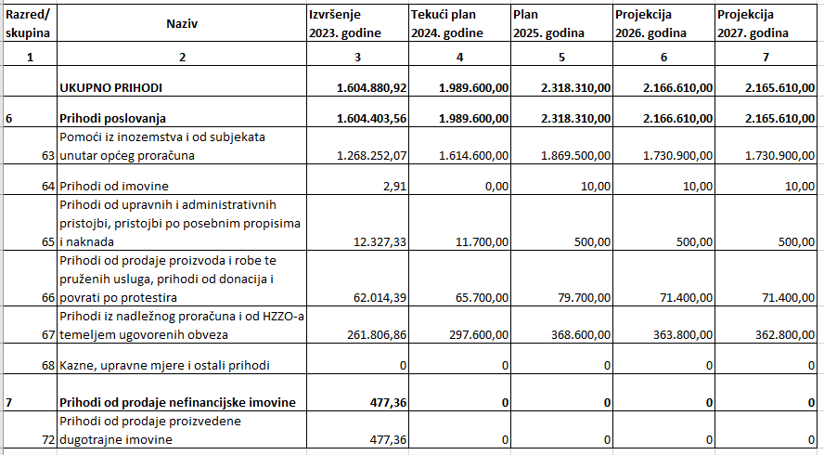

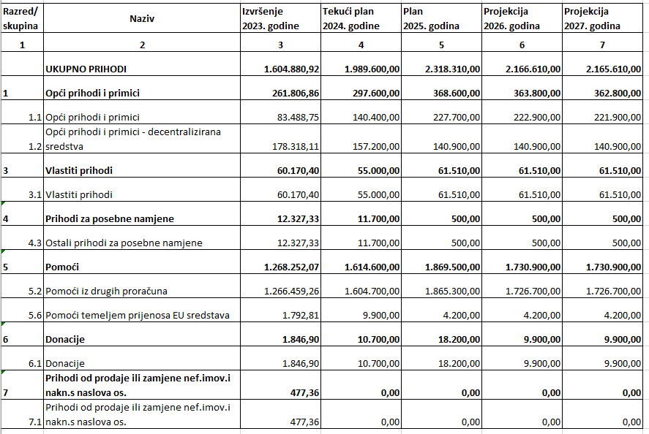

**2.1.2. Prihodi poslovanja**

Prihodi poslovanja za 2025. godinu planirani su u iznosu 2.318.310 €.

Prihodi iz inozemstva i od subjekata unutar općeg proračuna planiraju se u iznosu 1.869.500 € koja se najvećim dijelom odnose se na pomoći iz drugih proračuna 1.865.300 €, a riječ je o sredstvima planiranim za financiranje rashoda za zaposlene koji se isplaćuju iz državnog proračuna. Manji dio navedenih prihoda u iznosu 4.200 € odnosi se na pomoći temeljem prijenosa EU sredstava, a vezana su uz projekt Shema školskog voća.

Prihodi od imovine u iznosu 10 € odnose se na kamate po viđenju koje se ostvaruju kvartalno i ovise o stanju na žiro računu.

Prihodi od upravnih i administrativnih pristojbi, pristojbi po posebnim propisima i naknadama planiraju se u iznosu od 500 € i odnose se na prihode koje bi Škola mogla ostvariti od osiguranja u 2025.g.

Prihodi od prodaje proizvoda i robe te pruženih usluga i prihodi od donacija planiraju se u iznosu 79.700 €. Najvećim dijelom odnose se na prihode od Sportskog saveza Grada Zagreba za korištenje dvorane te ostalih prihoda koji se ostvaruju zakupom prostora škole i dvorane u iznosu 61.500 € te donacija u iznosu 18.200 €. Škola planira ostvariti donacije od Turističke zajednice grada Zagreba i turističkih agencija za dnevnice pedagoške pratnje učenicima na izletima i maturalnim putovanjima, te akcije Konzuma Mali veliki talenti 2.

Prihodi iz nadležnog proračuna i HZZO-a na temelju ugovorenih obveza planirani su temeljem limita dostavljenih od Gradskog ureda za obrazovanje sport i mlade u iznosu 368.600 € i ostvaruju se iz proračuna Grada Zagreba od kojih se na Opće prihode i primitke – pojačani standard odnosi 227.700 €, a na Opće prihode i primitke – decentralizirana sredstva 140.900 €.

* 1. **Rashodi**

Ukupni rashodi za 2025. godinu planiraju se u iznosu 2.319.510 €, projekcija rashoda za 2026. godinu planirana je u iznosu 2.166.610 €, a za 2027. godinu 2.165.610 € .

Pregled rashoda prema ekonomskoj klasifikaciji, izvorima financiranja i funkcijskoj klasifikaciji prikazuju se u slijedećim tablicama:

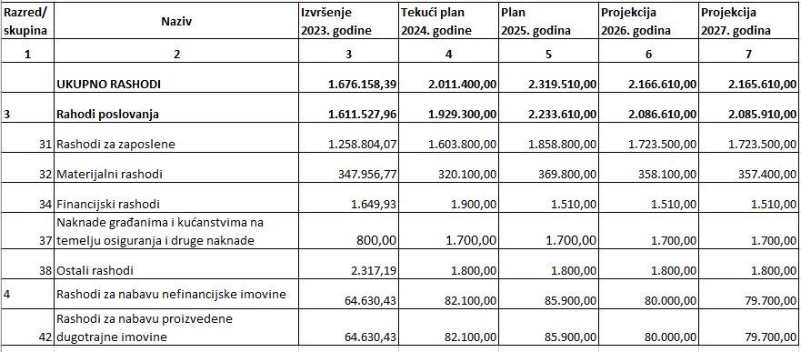

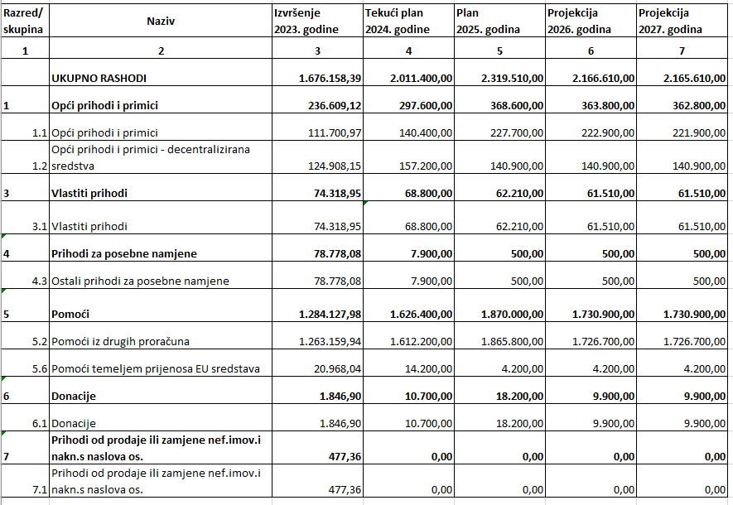

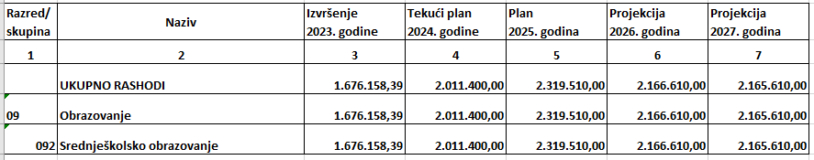

* + 1. **Rashodi poslovanja**

Rashodi poslovanja za 2025. godinu planirani su u iznosu 2.233.610 €.

Rashodi za zaposlene planirani su u ukupnom iznosu od 1.858.800 € i odnose se na plaće, ostale rashode za zaposlene i doprinose.

Materijalni rashodi planirani su u iznosu 369.800 €, a obuhvaćaju naknade troškova zaposlenima, rashode za materijal i energiju, rashode za usluge, naknade troškova osobama izvan radnog odnosa i ostale nespomenute rashode poslovanja.

Financijski rashodi planirani su u iznosu 1.510 €. Riječ je o bankarskim uslugama i uslugama platnog prometa, te o zateznim kamatama koje nastaju zbog kašnjenja u plaćanju materijalnih obveza i zatezne kamate za isplate plaće prema sudskim presudama.

Naknada građanima i kućanstvima na temelju osiguranja i druge naknade planiraju se za uspješne učenike i mentore za nagradu Profesor Balthazar u iznosu 1.700 €.

Ostali rashodi planirani u iznosu 1.800 € odnose se na rashode za besplatne menstrualne potrepštine.

* + 1. **Rashodi za nabavu nefinancijske imovine**

Rashodi za nabavu nefinancijske imovine planirani su u iznosu 85.900 € za 2025. godinu, 80.000 € projekcija za 2026. godinu i 79.700 € projekcija za 2027. godinu. Rashodi za nabavu nefinancijske imovine u 2025. godini odnose se na nabavku postrojenja i oprema u iznosu 19.500 €, knjiga za knjižnicu 2.700 € te nabavu udžbenika u iznosu 63.700 €.

* 1. **Preneseni rezultat**

Preneseni višak prihoda iz prethodne godine u 2025. godinu planiran je u iznosu od 1.200 €, a radi se o prijenosu viška sredstava iz državnog proračuna u iznosu 500 € i vlastitih sredstava u iznosu 700 € koji se u potpunosti planiraju rasporediti i potrošiti u 2025. godini.

**3. OBRAZLOŽENJE POSEBNOG DIJELA FINANCIJSKOG PLANA**

Sažetak djelokruga rada:

U Gimnaziji Sesvete izvodi se program opće gimnazije. Nastava se organizira kroz petodnevni radni tjedan u jutarnjoj smjeni. Redovna i dodatna nastava te izvannastavne aktivnosti izvode se prema nastavnim planovima i programima koje je donijelo Ministarstvo znanosti i obrazovanja te na temelju Godišnjeg plana i programa rada Škole te Školskim kurikulumom za školsku godinu 2024/2025. U ovoj školskoj godini nastavu pohađa 512 učenika u 20 razrednih odjela unutar 26 specijaliziranih učionica, 16 kabineta, knjižnici i čitaonici, polivalentnoj dvorani te sportskoj dvorani sa svim sadržajima.

Ukupan broj zaposlenih je 63, od čega su 49 nastavnika, 3 stručna suradnika, 3 administrativna djelatnika i 8 pomoćno-tehničkih radnika s punim radnim vremenom.

**3.1. OBRAZLOŽENJE PROGRAMA (AKTIVNOSTI)**

Gimnazija Sesvete provodi sljedeći program:

**Program**: 4109 DJELATNOST USTANOVA SREDNJEG ŠKOLSTVA I UČENIČKIH DOMOVA

Zakonske i druge podloge za provedbu programa: Zakon o odgoju i obrazovanju u osnovnoj i srednjoj školi (Narodne novine br.: 87/08, 86/09, 92/20, ispr. -105/10, 90/11, 16/12, 86/12 - pročišćeni tekst i 94/13, 152/14, 7/17, 68/18, 98/19, 64/20, 151/22, 155/23 i 156/23.), Program javnih potreba u srednjoškolskom odgoju i obrazovanju, Državni pedagoški standard srednjoškolskog sustava odgoja i obrazovanja (Narodne novine 63/08).

**Cilj programa:**

**Kvalitetno obrazovanje i odgoj učenika** koje se ostvaruje kroz:

* stalno usavršavanje nastavnika i podizanje nastavnog standarda,
* podizanje razine znanja odnosno kompetencije učenika kroz izbornu, fakultativnu i dodatnu nastavu te izvannastavne aktivnosti,
* održavanje i poboljšanje dobrih uvjeta rada (specijalizirane učionice, kabineti, knjižnica, dvorana i dr.)

Jedan od glavnih pokazatelja uspješnosti provođenje programa su rezultati koji učenici naše škole postižu na državnoj maturi, županijskim, državnim i međunarodnim natjecanjima.

U školskoj godini 2023./2024. državnu maturu prijavilo je i uspješno položilo 126 učenika.

Na državnim natjecanjima učenik Gimnazije Sesvete osvojio je 1. mjesto iz matematike te ostali učenici jako dobre rezultate na natjecanjima iz biologije, povijesti, geografije, hrvatskog i engleskog jezika.

Također, naši učenici sudjeluju na natjecanjima iz matematike kao što su Mat liga, Atom liga te MathOS cup.

U okviru programa provode se sljedeće aktivnosti/projekti:

* **Aktivnost A024109 A 410901 REDOVNA DJELATNOST PRORAČUNSKIH KORISNIKA**

Ukupno planirana sredstva za ovu aktivnost iznose 2.113.710 €.

Na temelju odluke Vlade Republike Hrvatske o kriterijima i mjerilima za utvrđivanje bilančnih prava za financiranje minimalnoga financijskog standarda javnih potreba odgoja i srednjeg obrazovanja i učeničkih domova, u Proračunu Grada Zagreba za 2025. osiguravaju se sredstva za materijalne i financijske rashode kojima se osigurava minimalni financijski standard srednjih škola i učeničkih domova. Planirana su sredstva u iznosu od 47.600 € iz pojačanog standarda i 1369.400 € iz decentraliziranih sredstava.

Iz vlastitih prihoda osiguravaju se sredstva za rashode za zaposlene te za materijalne i financijske rashode u iznosu od 55.110 €.

Iz prihoda za posebne namjene planirana su sredstva za materijalne rashode u iznosu od 500 €.

U državnom proračunu osiguravaju se sredstva za rashode za zaposlene, materijalne i financijske rashode u iznosu od 1.860.100 €.

Iz izvora financiranja donacije planirana su sredstva koja se odnose na materijalne rashode u iznosu od 14.000 €.

* **Aktivnost A024109 A 410902 IZVANNASTAVNE I OSTALE AKTIVNOSTI**

Ukupno planirana sredstva za ovu aktivnost iznose 6.200 € .

Radi unapređenja kvalitete života i slobodnog vremena mladih te prevencije mogućeg društveno neprihvatljivog ponašanja, proračunom Grada Zagreba se osiguravaju sredstva za financiranje programa niza izvannastavnih i izvanškolskih aktivnosti, projekata organiziranog provođenja slobodnog vremena mladih i drugo. Jedan od oblika izvannastavnih aktivnosti, kao sastavnog dijela redovitoga školskog sustava tijekom školske godine, jesu natjecanja učenika i smotre učeničkog stvaralaštva organizirane na školskoj, regionalnoj i državnoj razini, u skladu s programom Ministarstva znanosti i obrazovanja, Agencije za odgoj i obrazovanje te Agencije za strukovno obrazovanje i obrazovanje odraslih. Program natjecanja i smotri učenika srednjih škola Grada Zagreba donosi i provodi Gradski ured za obrazovanje, sport i mlade.

U cilju motiviranja učenika za stjecanje dodatnih znanja te poticanja izvrsnosti učenika i njihovih mentora dodjeljuje se nagrada Professor Balthazar školama, učenicima i nastavnicima - mentorima koji su osvojili prvo, drugo ili treće mjesto na državnim natjecanjima i smotrama koja su utvrđena u Katalogu natjecanja i smotri učenika i učenica osnovnih i srednjih škola Republike Hrvatske.

U Gimnaziji Sesvete provodi se županijsko natjecanje iz geografije, a nagrada Professor Balthazar dodjeljuje se našim uspješnim učenicima i mentorima na državnim natjecanjima.

|  |  |  |  |  |  |  |
| --- | --- | --- | --- | --- | --- | --- |
| **Pokazatelj rezultata** | **Definicija pokazatelja** | **Jedinica mjere** | **Polazna vrijednost (2024.)** | **Ciljana vrijednost (2025.)** | **Ciljana vrijednost (2026.)** | **Ciljana vrijednost (2027.)** |
| 1. Program natjecanja | **Županijsko natjecanje iz geografije** | Broj učenika | 190 | 200 | 200 | 200 |
| 1. Ukupan iznos sredstava potreban za provođenje izvannastavnih aktivnosti | Potrebna sredstva za financiranje iz proračuna Grada Zagreba | Iznos u € | 2.123 | 2.250 | 2.250 | 2.250 |
| 2. Program natjecanja | **Nagrada Professor Balthazar** | Broj učenika i profesora | 2 | 2 | 2 | 2 |
| 2. Ukupan iznos sredstava potreban za provođenje izvannastavnih aktivnosti | Potrebna sredstva za financiranje iz proračuna Grada Zagreba | Iznos u€ | 1.700 | 1.700 | 1.700 | 1.700 |

* **Aktivnost A024109 A 410905 NABAVA UDŽBENIKA**

Ukupno planirana sredstva za ovu aktivnost iznose 63.7000 €.

Radi zaštite standarda učenika i njihovih roditelja, Grad Zagreb osigurao je sredstva za školske udžbenike za razdoblje 2025. – 2027. godine.

* **Aktivnost A024109 A 410907 GRAĐANSKI ODGOJ I ŠKOLA I ZAJEDNICA**

Ukupno planirana sredstva za ovu aktivnost iznose 2.100 €.

Fakultativni predmet „Škola i zajednica“ u školskoj godini 2024/2025 pohađa 17 učenika u 1 grupi.

* **Aktivnost A024109 K 410901 ODRŽAVANJE I OPREMANJE USTANOVA SREDNJEG ŠKOLSTVA**

Ukupno planirana sredstva za ovu aktivnost iznose 124.700 €.

Sredstva za održavanje i opremanje ustanova srednjeg školstva osiguravaju se u proračunu Grada Zagreb za usluge tekućeg i investicijskog održavanja i rashode za nabavu proizvedene dugotrajne imovine iz pojačanog standarda u iznosu 106.600 € i decentraliziranih sredstva za rashode za nabavu proizvedene dugotrajne imovine u iznosu 4.500 €.

Iz vlastitih sredstva planirali smo za nabavu proizvedene dugotrajne imovine iznos od 7.100 €, iz državnog proračunu 2.300 € te donacija 4.200 €.

* **Aktivnost A024109 T 410901 ŠKOLSKA SHEMA VOĆE, POVRĆE, MLIJEČNI PROIZVODI** Škola provodi projekt Shema školskog voća kojim se promovira značenje zdrave prehrane kod djece i za ovu aktivnost planirana su sredstva u iznosu 4.200 €.
* **Aktivnost A024109 T 410902 SUFINANCIRANJE PROJEKATA PRIJAVLJENIH NA NATJEČAJ EU FONDOVA**

Ukupno planirana sredstva za ovu aktivnost iznose 1.100 €.

Program „E – Škole: uspostava razvoja digitalno zrelih škola“

U digitalno zrelim školama nastavnici koriste tehnologiju kako bi unaprijedili nastavu, razvijaju vlastite digitalne sadržaje te pružaju podršku samostalnom učenju i razvoju kritičkih vještina kod učenika koji su u središtu nastavnog procesa. Učenici tako aktivno sudjeluju u nastavi s povećanom motivacijom za učenje i nastavak školovanja te samim time postaju i konkurentniji na tržištu rada. Upravljanje e-Školama je učinkovito i transparentno, a komunikacija i razmjena e-dokumenata između škole, njenih dionika i osnivača znatno jednostavnija.

Grad Zagreb kao osnivač srednjih škola participira pružanjem podrške koja je potrebna radi održivosti projekta:

- imenovanje stručnjaka za tehničku podršku i osiguranjem sredstava za financiranje njegova rada koji se sastoji od pružanja tehničke podrške za korištenje mreže i ostalo.

* **Aktivnost T 410905 BESPLATNE MENSTRUALNE POTREPŠTINE**

Ukupna planirana sredstva za ovu aktivnost iznose 1.800 € od kojih se u proračunu Grada

# Zagreba osigurava 400 € a u državnom proračunu 1.400 €.

Klasa: 400-01/24-01/03

Ur. broj: 251-116-24-05-1

Sesvete, 11.11.2024.

Ravnateljica:

Božana Sertić, prof.